
Departamento de Educación Parvularia
Nivel de Transición I – Pre Kínder
LISTA DE MATERIALES PRE KÍNDER 2026
1 | Estuche marcado con nombre y apellido
2 | Lápices de grafito 6B (En el estuche marcado con el nombre y apellido)
1 | Caja de lápices grafito (Marcado con el nombre y apellido)
1 | Block mediano (Marcado con el nombre y apellido)
1 | Block chico (Marcado con el nombre y apellido)
4 | Goma de borrar (Marcado con el nombre y apellido)
2 | Caja de lápices de colores (Marcado con el nombre y apellido)
3 | Plumones de pizarra (negro, rojo, azul) (Marcado con el nombre y apellido)
1 | Cuaderno 7 mm (para utilizar de libreta y que sea personalizado)
1 | Tijera marcada. (Marcado con el nombre y apellido)
4 | Stick fix grande (Marcado con el nombre y apellido)
1 | Libro de stickers (Marcado con el nombre y apellido)
5 | Argollas de llavero
1 | Sobre cartulina española (Marcado con el nombre y apellido)
20 | Láminas para termolaminar
1 | Sobre goma eva glitter (Marcado con el nombre y apellido)
1 | Sobre goma eva de colores (Marcado con el nombre y apellido)
1 | Cinta transparente gruesa (scoch) (Marcado con el nombre y apellido)
1 | Cinta de papel masking.
20 | Barras de silicona (Marcado con el nombre y apellido)
3 | Papel lustre pequeño (Marcado con el nombre y apellido)
1 | Set de 12 lápices scripto (Marcado con el nombre y apellido)
2 | Sacapunta doble con depósito.
12 | Témpera sólida (12 colores)
2 | Cajas de plastilina
1 | Croquera (Marcado con el nombre y apellido)
1 | Carpeta con acoclip color azul (Tareas) (Marcado con el nombre y apellido)
1 | Un paquete palos de helado grueso.
1 | Cola fría pequeña
1 | Sobre de papel fotográfico.

LENGUAJE
1 | Cuaderno collage 5 mm (Marcado con el nombre y apellido) Forro rojo.

MATEMÁTICAS
1 | Cuaderno collage 5 mm (Marcado con nombre y apellido) Forro amarillo.
UNIDAD
1 | Carpeta de color verde acoclip (Marcado con el nombre y apellido)

LENGUAJE ARTÍSTICO
1 | Carpeta de color celeste acoclip (Marcado con nombre y apellido).

INGLÉS
1 | Carpeta de color naranja acoclip (Marcada con nombre y apellido).

ORIENTACIÓN
1 | Carpeta Rosada (Decorada por la familia) acoclip (Marcado con nombre y apellido).

IMPORTANTE | UNIFORME
Traer para los tres primeros días de clases una etiqueta adhesiva con nombre y apellido pegada en polera o polerón en parte delantera, para identificar a cada niño o niña para esos días, por temas de seguridad.  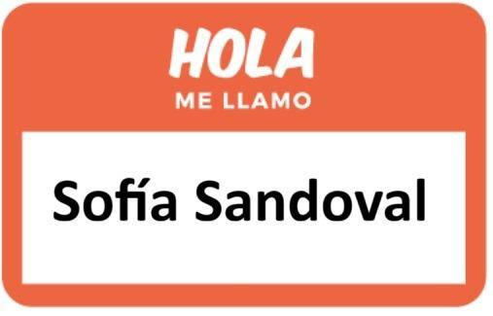  Foto Referencial | - Buzo institucional.  - Polerón (Marcado con nombre y apellido del estudiante).  - Polera (Marcado con nombre y apellido del estudiante).  - Delantal cuadrillé azul de niña (Marcado con nombre y apellido del estudiante).  - Cotona de niño (Marcado con nombre y apellido del estudiante).  - Zapatillas blancas o negras.

